ВОЛИНСЬКА ОБЛАСНА ДЕРЖАВНА АДМІНІСТРАЦІЯ
УПРАВЛІННЯ ОСВІТИ, НАУКИ ТА МОЛОДІ
вул. Лесі Українки, 59 м. Луцьк, 43025, тел. (0332) 722 354, факс 722 319, e-mail: post@uon.voladm.gov.ua,
код ЄДРПОУ 39782790

31.05.2019 № 1788/10/2-19 на № _________ від __________

Начальникам управлінь освіти виконкомів міських (міст обласного значення) рад, відділів освіти райдержадміністрацій, головам об’єднаних територіальних громад, керівникам закладів загальної середньої освіти обласного підпорядкування

Щодо завдань ХХІІ обласного
турніру юних математиків

Повідомляємо, що у жовтні 2019 року комунальною установою «Волинська обласна Мала академія наук» буде проведено ХХІІ обласний турнір юних математиків.
Турнір проводитиметься відповідно до Положення про обласні турніри юних науковців, затвердженого наказом управління освіти, науки та молоді Волинської облдержадміністрації від 03 серпня 2017 року № 461, зареєстрованого в Головному територіальному управлінні юстиції у Волинській області 15 серпня 2017 року за № 76/1597.
Надсилаємо перелік завдань ХХІІ обласного турніру юних математиків (додаток 1).
До участі у турнірі допускаються збірні команди учнів 9 – 11 класів із районів та міст області, об’єднаних територіальних громад, ліцеїв обласного підпорядкування, сформованих відповідно до адміністративно-територіального підпорядкування закладів загальної середньої освіти. Просимо врахувати, що до участі в турнірі допускаються по одній команді від районів з поділом на об’єднані територіальні громади.
Для участі в турнірі необхідно до 23 вересня 2019 року надіслати заявку відповідно до вказаної форми (додаток 2) на адресу комунальної установи «Волинська обласна Мала академія наук»: 43024, м. Луцьк, вул. В’ячеслава Чорновола, 3, комунальна установа «Волинська обласна Мала академія наук», e-mail: vvman92@gmail.com.
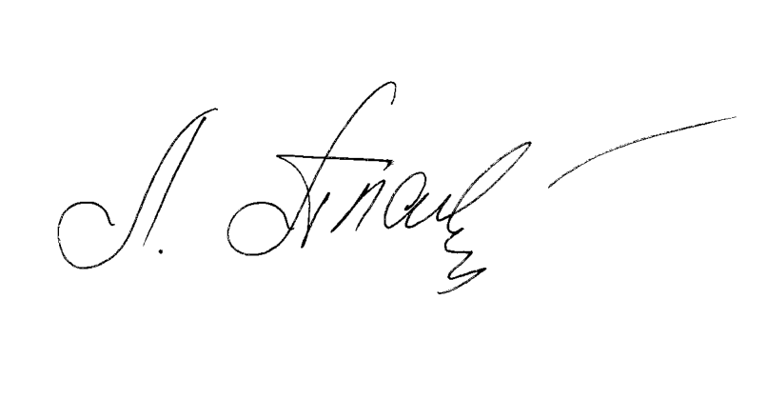Додатки на 5 арк. в 1 прим.

Начальник управління Л.ПЛАХОТНА

Роговська 727 151
Курносова 711 693

Додаток 1
до листа управління освіти, науки та
молоді облдержадміністрації
31.05.2019 № 1788/10/2-19

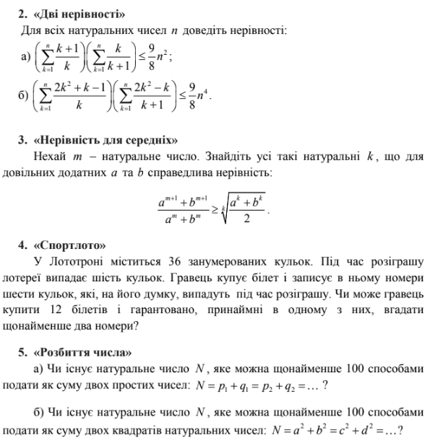Завдання ХХІІ обласного турніру юних математиків
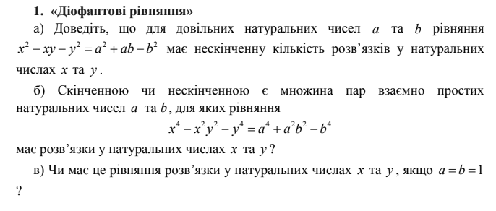
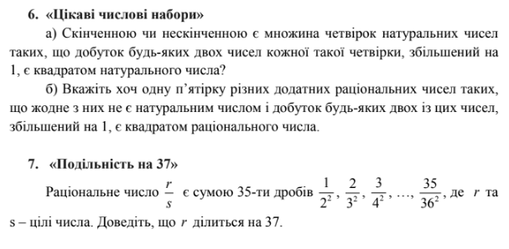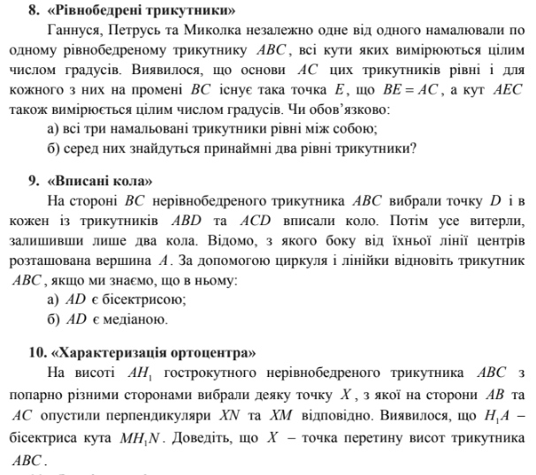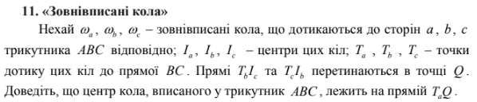

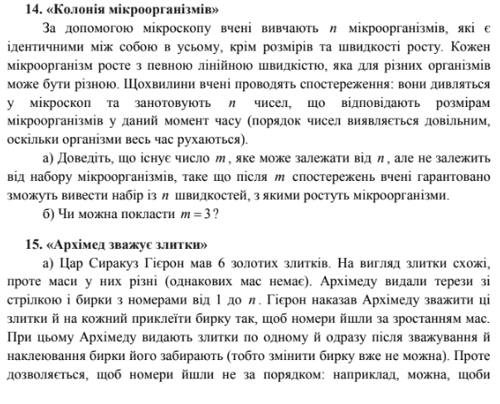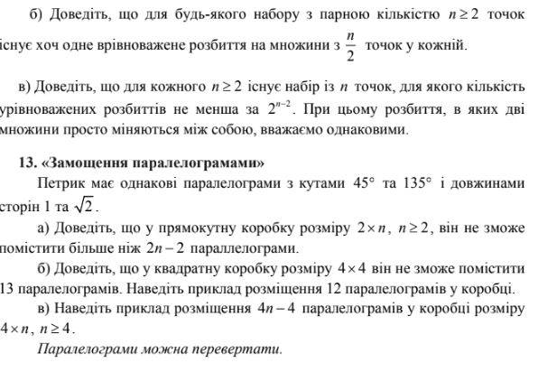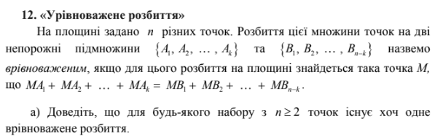

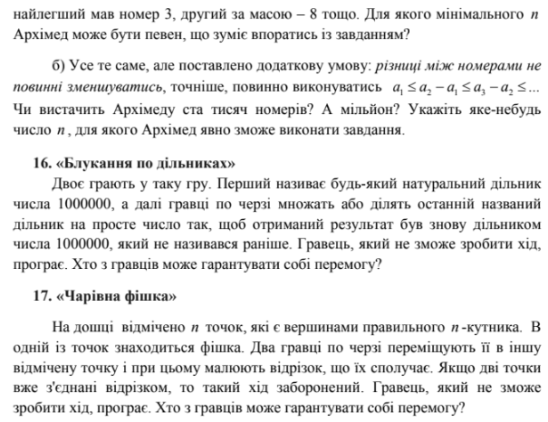

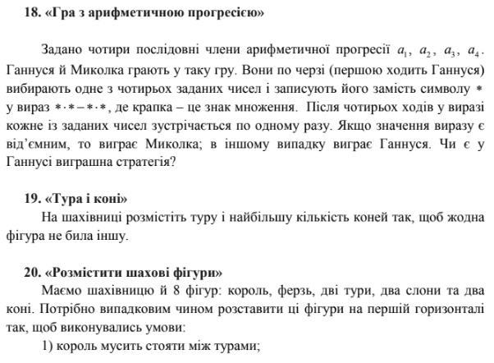

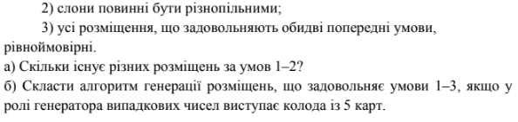

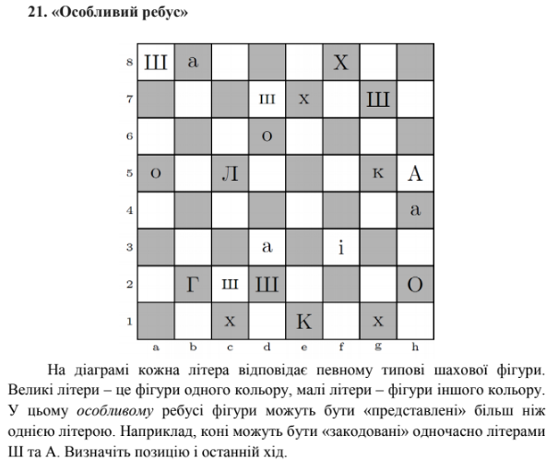

Додаток 2
до листа управління освіти, науки та
молоді облдержадміністрації
____________ № __________

ЗАЯВКА
на участь в ХХІІ обласному турнірі юних математиків
(2019–2020 н. р.)

________________________________________
(назва району/міста/ закладу загальної середньої освіти обласного підпорядкування)

№  з/п | Прізвище, ім’я,  по батькові учня | Рік  народження | Клас | Назва закладу загальної середньої освіти

Керівник команди __________________________________________________
(прізвище, ім’я, по батькові, посада, яку займає)

Мобільний телефон керівника команди (обов’язково)_____________________

Електронна адреса __________________________________________________

Адреса і контактний телефон _________________________________________
__________________________________________________________________

Начальник управління/відділу освіти/директор ________ _______________
(підпис) (ініціали, прізвище)

М.П.

